西安电子科技大学

研究生课程考试试题
考试科目 工程优化方法_________________
考试日期： 2013 年 1 月 日 考试时间： 180 分钟
考试方式：(闭 卷) 任课教师：_________________
学生姓名： 学 号：_________________
要求：1) 答案务必按照顺序写在答题纸上,否则按零分记.
2) 学术型研究生做第一到第八题；专业学位型研究生做第一至第六题和第九、十题.
一、（14分）简述题：
(1) 一维搜索中三点二次插值法的基本思想；
(2) 可行方向法的基本思想.
二、(10分) 判断下列规划是否为凸规划
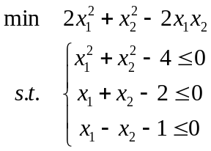
三、（10分）设是阶对称正定矩阵，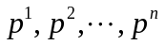是共轭的非零向量组，证明：(1) 存在一个方阵，使得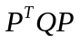为对角阵；
(2) 若向量与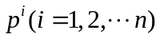为共轭，则.
四、（20分）对于无约束优化问题
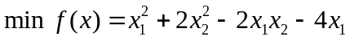
分别利用最速下降法(迭代两次)、阻尼牛顿法、FR共轭梯度法、DFP方法来求解，初始点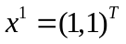.
(DFP校正公式：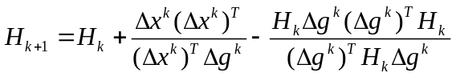，其中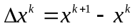,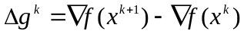).
五、（10分）利用内点法求解下列问题
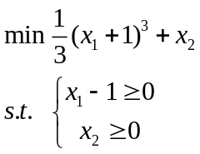
六、（6分）某商场决定，营业员每周连续工作5天后连续休息2天，轮流休息。根据统计，商场星期一至星期天每天需要的营业员人数为300,320,350,400,480,600,550，问：商场人力资源部应如何安排每天的上班人数，使商场总的营业员最少？（只建立模型，不需求解）
七、（15分，学术型研究生做）给定非线性规划问题
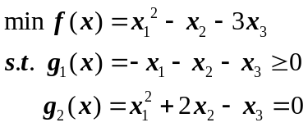
(1) 写出上述问题的K-T条件； (2) 求出上述问题的K-T点.
八、（15分，学术型研究生做）考虑下列线性规划
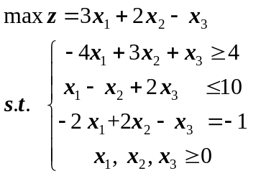
(1) 写出该规划的对偶规划； (2) 利用大M法求解原规划.
九、（15分，专业学位型研究生做）考虑非线性规划问题
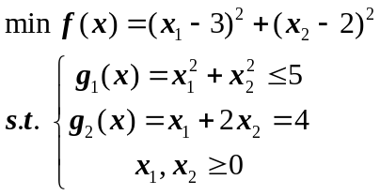
(1) 写出在点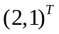处的积极约束和非积极约束；
(2) 验证点是否为K-T点.
十、（15分，专业学位型研究生做）考虑下列线性规划
(1) 写出该规划的标准形式；(2) 写出该规划的对偶规划；
(3) 利用大M法求解原规划.

